Resolución del Pleno del Instituto de Transparencia, Acceso a la Información Pública y Protección de Datos Personales del Estado de México y Municipios, con domicilio en Metepec, Estado de México, a tres de marzo dos mil veintidós.

VISTO el expediente electrónico formado con motivo del recurso de revisión número 00095/INFOEM/IP/RR/2022, interpuesto por la XXXXXX XXXXXXXX XXXXXX XXXXX, en lo sucesivo la Recurrente, en contra de la respuesta de la Secretaría de Desarrollo Urbano y Obra, en lo subsecuente El Sujeto Obligado, se procede a dictar la presente resolución.

A N T E C E D E N T E S

PRIMERO. De la solicitud de información.
En fecha diecinueve de noviembre de dos mil veintiuno, la Recurrente, presentó a través del Sistema de Acceso a la Información Mexiquense (SAIMEX), ante el Sujeto Obligado, la solicitud de acceso a la información pública, a la que se le asignó el número de expediente 00186/SEDUO/IP/2021, mediante la cual solicitó lo siguiente:

“Copia de los contratos y anexos resultantes para el proyecto, construcción, funcionamiento y mantenimiento del Parque de la Ciencia Fundadores y del Planetario Parque de la Ciencia Fundadores.” (Sic).

MODALIDAD DE ENTREGA: A través del SAIMEX.

SEGUNDO. De la respuesta del Sujeto Obligado.
De las constancias que obran en el sistema SAIMEX, se advierte que en fecha diez de diciembre de dos mil veintiuno, El Sujeto Obligado emitió la respuesta en los siguientes términos:

“En respuesta a la solicitud recibida, nos permitimos hacer de su conocimiento que con fundamento en el artículo 53, Fracciones: II, V y VI de la Ley de Transparencia y Acceso a la Información Pública del Estado de México y Municipios, le contestamos que:

Sobre el particular, sírvase encontrar en archivo adjunto copia del oficio número SEDUO-CI-1475/2021, de fecha 10 de diciembre de 2021 mediante el cual se detalla lo referente a su solicitud.

ATENTAMENTE
Lcda. Nandllely Karen Torres Torres” (Sic).

- Adjuntando a dicha respuesta, los archivos electrónicos denominados “R. DGPCYC 186-2021.pdf”, “CT-SEDUO-SE-36-2021-167.pdf”, “UT 186-2021.pdf” y “ACTA 36 SE SEDUO 2021.pdf”; cuyo contenido no se inserta por ser del conocimiento de las partes, sin embargo, serán motivo de estudio en el Considerado respectivo.

TERCERO. Del recurso de revisión.
Inconforme con la respuesta por parte del Sujeto Obligado, la ahora Recurrente interpuso el presente recurso de revisión en fecha doce de enero de dos mil veintidós, el cual fue registrado en el sistema electrónico con el expediente número 00095/INFOEM/IP/RR/2022, en el cual aduce, las siguientes manifestaciones:

- Acto Impugnado:
“Reserva de información” (Sic).

- Razones o Motivos de Inconformidad:
“El Sujeto pretende reservar información que no atenta contra la seguridad y tampoco contra el derecho a los datos personales. El Sujeto alega que existe una auditoría en curso de la OSFEM y que por eso no puede dar la información son embargo, en ningún momento se ha solicitado información en relación a esa auditoría o su proceso. Se está pidiendo documentación e información generada desde antes de que iniciara esa auditoría, por lo que pido se exhorte a la entrega de la información. Gracias.” (Sic)

CUARTO. Del turno del recurso de revisión.
Medio de impugnación que le fue turnado al Comisionado Presidente José Martínez Vilchis, por medio del sistema electrónico, en términos del arábigo 185, fracción I, de la Ley de Transparencia y Acceso a la información Pública del Estado de México y Municipios, del cual recayó acuerdo de admisión en fecha dieciocho de enero del año dos mil veintidós, determinándose en él, un plazo de siete días para que las partes manifestaran lo que a su derecho corresponda en términos del numeral ya citado.

QUINTO. De la etapa de manifestaciones y/o alegatos.
Así, una vez transcurrido el término legal referido se destaca que en fecha veintiséis de enero del año en curso, El Sujeto Obligado remitió su Informe Justificado mediante los archivos electrónicos denominados “Turno RR UT 186-2021 DGPCYC.pdf”, “T. DGPCYC 186-2021.pdf”, “R. DGPCYC 186-2021.pdf”, “ACTA 36 SE SEDUO 2021.pdf”, “Informe justificado 00095-2022.pdf”, “Of. 126 DGPCYC.pdf”, “CT-SEDUO-SE-36-2021-167.pdf” y “UT 186-2021.pdf”; mismos que fueron puestos a la vista del particular el día treinta y uno del mismo mes y año; asimismo se aprecia que la parte Recurrente no realizó alegatos, pruebas o manifestaciones, lo anterior de conformidad con la siguiente imagen:
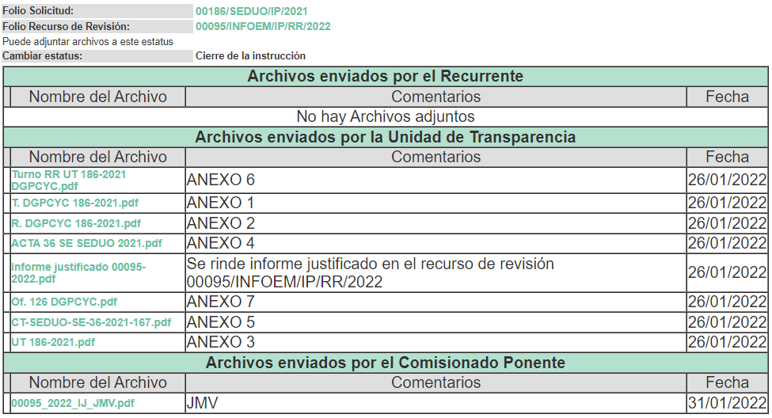
SEXTO. Del cierre de instrucción.
Así, una vez transcurrido el término legal, permitió decretarse el cierre de instrucción en fecha uno de febrero del año en curso, en términos del artículo 185, Fracción VI, de la Ley de Transparencia y Acceso a la Información Pública del Estado de México y Municipios, iniciando el término legal para dictar resolución definitiva del asunto.

C O N S I D E R A N D O

PRIMERO. De la competencia.
Este Instituto de Transparencia, Acceso a la Información Pública y Protección de Datos Personales del Estado de México y Municipios, es competente para conocer y resolver el presente recurso de revisión, conforme a lo dispuesto en los artículos 6, apartado A, fracción IV, de la Constitución Política de los Estados Unidos Mexicanos; 5, párrafos trigésimo, trigésimo primero y trigésimo segundo, fracciones IV y V, de la Constitución Política del Estado Libre y Soberano de México; artículos 1, 2 fracción II, 13, 29, 36 fracciones I y II, 176, 178, 179, 181 párrafo tercero y 185 de la Ley de Transparencia y Acceso a la Información Pública del Estado de México y Municipios; y 10, 7, 9 fracciones I y XXIV, y 11 del Reglamento Interior del Instituto de Transparencia, Acceso a la Información Pública y Protección de Datos Personales del Estado de México y Municipios.

SEGUNDO. De los alcances del Recurso de Revisión.
Anterior a todo debe destacarse que el recurso de revisión tiene el fin y alcance que señalan los numerales 176, 179, 181 párrafo cuarto, 194 y 195 y demás aplicables de la Ley de Transparencia y Acceso a la Información Pública del Estado de México y Municipios vigente y será analizado conforme a las actuaciones que obren en el expediente electrónico con la finalidad de reparar cualquier posible afectación al derecho de acceso a la información pública y garantizando el principio rector de máxima publicidad.

TERCERO. Del estudio de las causas de improcedencia.
El estudio de las causas de improcedencia que se hagan valer por las partes o que se advierta de oficio por este Resolutor debe ser objeto de análisis previo al estudio de fondo del asunto ya que el estudio de los presupuestos procesales sobre el inicio o trámite de un proceso genera eficacia jurídica de las resoluciones, más aún que se trata de una figura procesal adoptada en la ley de la materia la cual impide su estudio y resolución cuando una vez admitido el recurso de revisión se advierta una causa de improcedencia que permita sobreseer el recurso de revisión sin estudiar el fondo del asunto; circunstancias anteriores que no son incompatibles con el derecho de acceso a la justicia, ya que éste no se coarta por regular causas de improcedencia y sobreseimiento con tales fines.

Por lo que una vez que se analizó el expediente en estudio se cae en la cuenta de que no se actualiza ninguna de las casuales a continuación transcritas:

“Artículo 191. El recurso será desechado por improcedente cuando:
I. Sea extemporáneo por haber transcurrido el plazo establecido en la presente Ley, a partir de la respuesta;
II. Se esté tramitando ante el Poder Judicial de la Federación algún recurso o medio de defensa interpuesto por el recurrente;
III. No actualice alguno de los supuestos previstos en la presente Ley;
IV. No se haya desahogado la prevención en los términos establecidos en la presente Ley;
V. Se impugne la veracidad de la información proporcionada;
VI. Se trate de una consulta, o trámite en específico; y
VII. El recurrente amplíe su solicitud en el recurso de revisión, únicamente respecto de los nuevos contenidos.”

Ya que no fue interpuesto de forma extemporánea, no se está tramitando ante el Poder Judicial Federal, no es una consulta, o trámite en específico, ni tampoco se advierte que el recurrente amplíe su solicitud en el recurso de revisión, por lo que al no existir causas de improcedencia invocadas por las partes ni advertidas de oficio, este Órgano Garante de la Transparencia se avoca al análisis del fondo del asunto que nos ocupa.

Así las cosas, al no existir causas de improcedencia invocadas por las partes ni advertidas de oficio por este Resolutor, se procede al análisis del fondo de los asuntos en los siguientes términos.

CUARTO. Del estudio y resolución del asunto.
Ahora bien, se procede al análisis del presente recurso, así como al contenido íntegro de las actuaciones que obran en el expediente electrónico, para así estar en posibilidad este Órgano Colegiado de dictar el fallo correspondiente conforme a derecho, tomando en consideración los elementos aportados por las partes y apegándose en todo momento al principio de máxima publicidad consagrado en nuestra Constitución Federal, Local y demás leyes aplicables en la materia, así como en los tratados internacionales en los que el Estado Mexicano sea parte, en concordancia con el artículo 8, de la Ley de Transparencia local.

En este sentido nuestro estudio versará en determinar si la información remitida mediante respuesta, colma el derecho de acceso a la información solicitado por la parte Recurrente, para ello analizaremos lo solicitado y la información proporcionada.

REQUERIMIENTOS SOLICITADOS:

- Copia de los contratos y anexos resultantes para el proyecto, construcción, funcionamiento y mantenimiento del Parque de la Ciencia Fundadores y del Planetario Parque de la Ciencia Fundadores.

Atento a la solicitud de información El Sujeto Obligado, emitió su respuesta en donde se advierte lo siguiente:

- Oficio número SEDUO-CI-1475/2021; de fecha 10 de diciembre de 2021, firmado por la Titular de la Unidad de Transparencia, en el que informó que el Comité de Transparencia de la Secretaría de Desarrollo Urbano y Obra, en su Trigésima Sexta Sesión Extraordinaria, celebrada el 08 de diciembre de 2021, emitió el acuerdo y resolución número CT-SEDUO-SE-36-2021/167, mediante el cual, se aprobó y se confirmó la clasificación como información RESERVADA del expediente único de obra del “PARQUE DE LA CIENCIA DEL ESTADO DE MÉXICO (OBRA NUEVA) TOLUCA, CABECERA MUNICIPAL”, por un periodo de un año.

- Ofició número 22400103A000000/2585/2021; de fecha 03 de diciembre de 2021, firmado por el Director General de Proyectos, Concursos; en el que argumentó que existe un procedimiento administrativo de auditoria, notificado mediante el oficio OSFEM/AEFO/AED/185/2021, de fecha 11 de mayo de 2021, por parte del Órgano Superior de Fiscalización del Estado de México (OSFEM); asimismo, indicó que los resultados de la auditoria aún no se han emitido, por lo que propuso la RESERVA de la información por el lapso de un año, hasta que concluya dicho procedimiento.

- Resolución número CT-SEDUO-SE-36-2021/167, de fecha 08 de diciembre de 2021; mediante la cual de manera fundada y motivada, los integrantes del Comité de Transparencia de la Secretaría de Desarrollo Urbano y Obra, confirman la propuesta de clasificación de la información como RESERVADA, del expediente único de obra del “PARQUE DE LA CIENCIA DEL ESTADO DE MÉXICO (OBRA NUEVA) TOLUCA, CABECERA MUNICIPAL”, por un periodo de un año, hasta que no se hayan notificado los resultados respectivos por parte del Órgano Superior de Fiscalización del Estado de México (OSFEM).

- Acta de la Trigésima Sexta Sesión Extraordinaria del Comité de Transparencia de la Secretaría de Desarrollo Urbano y Obra, celebrada el 08 de diciembre de 2021; mediante la cual, con fundamento en los artículos 113, fracciones VI y XI, de la Ley General de Transparencia y Acceso a la Información Pública; 140, fracciones V, numeral 1 y X, de la Ley de Transparencia y Acceso a la Información Pública del Estado de México y Municipios, emitió el acuerdo y resolución número CT-SEDUO-SE-36-2021/167, en la que se aprobó y se confirmó la clasificación como información RESERVADA del expediente único de obra del “PARQUE DE LA CIENCIA DEL ESTADO DE MÉXICO (OBRA NUEVA) TOLUCA, CABECERA MUNICIPAL”, por un periodo de un año.

Es así que derivado de la respuesta emitida por El Sujeto Obligado, El Recurrente, interpuso el presente recurso de revisión, señalando sustancialmente como sus razones o motivos de inconformidad, lo siguiente:

“El Sujeto pretende reservar información que no atenta contra la seguridad y tampoco contra el derecho a los datos personales. El Sujeto alega que existe una auditoría en curso de la OSFEM y que por eso no puede dar la información son embargo, en ningún momento se ha solicitado información en relación a esa auditoría o su proceso. Se está pidiendo documentación e información generada desde antes de que iniciara esa auditoría, por lo que pido se exhorte a la entrega de la información.” (Sic).

Por lo anterior, en la etapa de manifestaciones, El Sujeto Obligado, emitió su Informe Justificado mediante los archivos electrónicos denominados “Turno RR UT 186-2021 DGPCYC.pdf”, “T. DGPCYC 186-2021.pdf”, “R. DGPCYC 186-2021.pdf”, “ACTA 36 SE SEDUO 2021.pdf”, “Informe justificado 00095-2022.pdf”, “Of. 126 DGPCYC.pdf”, “CT-SEDUO-SE-36-2021-167.pdf” y “UT 186-2021.pdf”, en el que confirma su respuesta con las siguiente consideranciones:------------------------------------------------------- ----------------------------------------------------------------------------------------------------------------------------------------------------------------------------------------------------------------------------------------------------------------------------------------------------------------------------------------------------------------------------------------------------------------Salto de Página----------------------------------------------------------------------------------------------------------------------------------------------------------------------------------------------------------------------------------------------------------------------------------------------------------------------------------------------------------------------------------------------------------------------------------------------------------------------------------------------------------------------------------------------------------------------------------------------------------------------------------
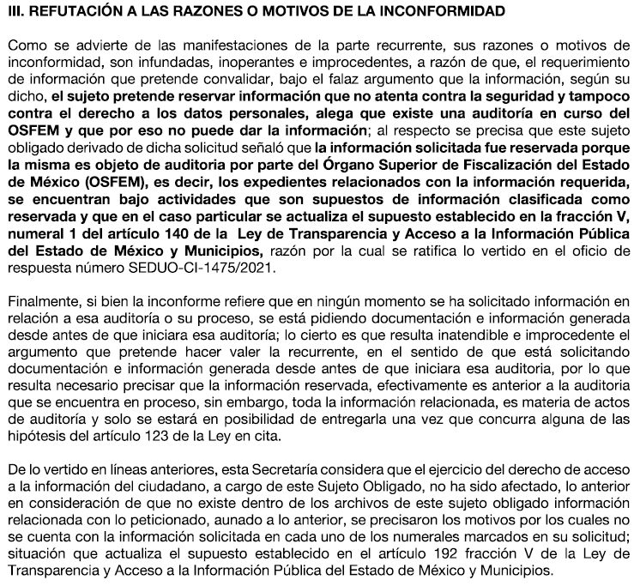
En este sentido, debe dejarse claro que al haber existido un pronunciamiento por parte del Sujeto Obligado, este Instituto no está facultado para manifestarse sobre la veracidad del mismo, pues no existe precepto legal alguno en la Ley de la materia que lo faculte para, vía recurso de revisión, pronunciarse al respecto. Sirve de apoyo a lo anterior, por analogía, el criterio 31-10, emitido por el entonces Instituto Federal de Acceso a la Información que a la letra indica:
“El Instituto Federal de Acceso a la Información y Protección de Datos no cuenta con facultades para pronunciarse respecto de la veracidad de los documentos proporcionados por los sujetos obligados. El Instituto Federal de Acceso a la Información y Protección de Datos es un órgano de la Administración Pública Federal con autonomía operativa, presupuestaria y de decisión, encargado de promover y difundir el ejercicio del derecho de acceso a la información; resolver sobre la negativa de las solicitudes de acceso a la información; y proteger los datos personales en poder de las dependencias y entidades. Sin embargo, no está facultado para pronunciarse sobre la veracidad de la información proporcionada por las autoridades en respuesta a las solicitudes de información que les presentan los particulares, en virtud de que en los artículos 49 y 50 de la Ley Federal de Transparencia y Acceso a la Información Pública Gubernamental no se prevé una causal que permita al Instituto Federal de Acceso a la Información y Protección de Datos conocer, vía recurso revisión, al respecto.”

De la misma forma, podemos observar que el Sujeto Obligado asume la existencia de la información; sin embargo, informó que existe un procedimiento administrativo de auditoria, notificado mediante el oficio OSFEM/AEFO/AED/185/2021, de fecha 11 de mayo de 2021, por parte del Órgano Superior de Fiscalización del Estado de México (OSFEM) correspondiente al expediente único de obra del “PARQUE DE LA CIENCIA DEL ESTADO DE MÉXICO (OBRA NUEVA) TOLUCA, CABECERA MUNICIPAL”, y el Comité de Transparencia de la Secretaría de Desarrollo Urbano y Obra, en su Trigésima Sexta Sesión Extraordinaria, celebrada el 08 de diciembre de 2021, emitió el acuerdo y resolución número CT-SEDUO-SE-36-2021/167, mediante el cual, se aprobó y se confirmó la clasificación como información RESERVADA por un periodo de un año, hasta que no se hayan notificado los resultados respectivos por parte del Órgano Superior de Fiscalización del Estado de México (OSFEM).

Conforme a lo anterior, se pude advertir que considera que si bien el Sujeto Obligado se pronunció respecto de la información relacionada con lo solicitado, lo cierto es que no atiende el presente requerimiento, pues la pretensión del ahora Recurrente es obtener copia de los contratos y anexos resultantes para el proyecto, construcción, funcionamiento y mantenimiento del “Parque de la Ciencia Fundadores y del Planetario”; por lo cual, para atender el requerimiento de información, el Sujeto Obligado debería proporcionar los documentos que integran dicho expediente.

Así que, en atención a lo dispuesto por los artículos 4 y 12, de la Ley de Transparencia y Acceso a la Información Pública del Estado de México y Municipios, los cuales son del tenor literal siguiente:

Artículo 4. El derecho humano de acceso a la información pública es la prerrogativa de las personas para buscar, difundir, investigar, recabar, recibir y solicitar información pública, sin necesidad de acreditar personalidad ni interés jurídico.

Toda la información generada, obtenida, adquirida, transformada, administrada o en posesión de los sujetos obligados es pública y accesible de manera permanente a cualquier persona, en los términos y condiciones que se establezcan en los tratados internacionales de los que el Estado mexicano sea parte, en la Ley General, la presente Ley y demás disposiciones de la materia, privilegiando el principio de máxima publicidad de la información. Solo podrá ser clasificada excepcionalmente como reservada temporalmente por razones de interés público, en los términos de las causas legítimas y estrictamente necesarias previstas por esta Ley.

Los sujetos obligados deben poner en práctica, políticas y programas de acceso a la información que se apeguen a criterios de publicidad, veracidad, oportunidad, precisión y suficiencia en beneficio de los solicitantes.

Artículo 12. Quienes generen, recopilen, administren, manejen, procesen, archiven o conserven información pública serán responsables de la misma en los términos de las disposiciones jurídicas aplicables.

Los sujetos obligados sólo proporcionarán la información pública que se les requiera y que obre en sus archivos y en el estado en que ésta se encuentre. La obligación de proporcionar información no comprende el procesamiento de la misma, ni el presentarla conforme al interés del solicitante; no estarán obligados a generarla, resumirla, efectuar cálculos o practicar investigaciones.

De la interpretación a los preceptos citados, se desprende que es información pública la contenida en los documentos que los Sujetos Obligados generen, administren o se encuentre en su posesión en el ejercicio de sus atribuciones y que toda la información generada, obtenida, adquirida, transformada, administrada o en posesión de los sujetos obligados es pública y accesible de manera permanente a cualquier persona.

En otras palabras, este Instituto resalta que, si bien, por regla general, toda la información generada, obtenida, adquirida, transformada, administrada o en posesión de los sujetos obligados es pública, debemos considerar que también hay excepciones, es decir, que se trate de información clasificada (confidencial o reservada), en cuyo caso, se restringirá, excepcionalmente, el acceso conforme a lo señalado en la ley en la materia; entendiendo a esta información, de conformidad con el artículo 3, fracciones XXI, XXIII y XXIV, de la Ley de Transparencia y Acceso a la Información Pública del Estado de México y Municipios, de la siguiente manera:

- Información confidencial: Se considera como información confidencial los secretos bancario, fiduciario, industrial, comercial, fiscal, bursátil y postal, cuya titularidad corresponda a particulares, sujetos de derecho internacional o a sujetos obligados cuando no involucren el ejercicio de recursos públicos.

- Información privada: La contenida en documentos públicos o privados que refiera a la vida privada y/o los datos personales, que no son de acceso público.
- Información reservada: La clasificada con este carácter de manera temporal por las disposiciones de esta Ley, cuya divulgación puede causar daño en términos de lo establecido por esta Ley.

En resumen, se determina que, excepcionalmente, la información pública, podrá ser clasificada como reservada temporalmente por razones de interés público, en los términos de las causas legítimas y estrictamente necesarias previstas por la Ley de Transparencia; así como confidencial, tratándose principalmente de aquella que refiera a la información privada y datos personales concernientes a una persona física.

Así, se tiene que los sujetos obligados deben garantizar el derecho de acceso a la información pública, pero también tienen la obligación de proteger los datos personales contenidos en la información en su poder, así como aquella que recaiga en alguna causal de reserva que señale la Ley.

De tal manera, se tiene que en el caso particular la clasificación invocada fue la de reserva, por lo que el estudio se centrará en este supuesto.

Asimismo y dado que la información solicitada por el Recurrente, está relacionada con actividades de fiscalización, verificación, inspección, comprobación y auditoría sobre el cumplimiento de las Leyes, es conveniente mencionar que en el caso de dicha información aun siga en sustanciación, lo procedente sería clasificar la información como RESERVADA debido a que pudiera encontrarse en un proceso jurisdiccional, lo que actualiza lo previsto en los artículos 91 y artículo 140, fracciones V, numeral 1, de la Ley de Transparencia estatal, en los que se estipula lo siguiente:

“Artículo 91. El acceso a la información pública será restringido excepcionalmente, cuando ésta sea clasificada como reservada o confidencial.

(…)

“Artículo 140. El acceso a la información pública será restringido excepcionalmente, cuando por razones de interés público, ésta sea clasificada como reservada, conforme a los criterios siguientes:
(…)
V. Aquella cuya divulgación obstruya o pueda causar un serio perjuicio a:

1. Las actividades de fiscalización, verificación, inspección, comprobación y auditoría sobre el cumplimiento de las Leyes; o;
(…)”

En tal virtud, se tiene que las personas pueden ejercer su derecho de acceso a la información a fin de obtener la información pública que obre en posesión de los sujetos obligados; no obstante, este no es un derecho ilimitado, es decir, su ejercicio conlleva restricciones; situación que se robustece con la siguiente tesis:
“ACCESO A LA INFORMACIÓN. IMPLICACIÓN DEL PRINCIPIO DE MÁXIMA PUBLICIDAD EN EL DERECHO FUNDAMENTAL RELATIVO. Del artículo 6o. de la Constitución Política de los Estados Unidos Mexicanos se advierte que el Estado Mexicano está constreñido a publicitar sus actos, pues se reconoce el derecho fundamental de los ciudadanos a acceder a la información que obra en poder de la autoridad, que como lo ha expuesto el Pleno de la Suprema Corte de Justicia de la Nación en la tesis P./J. 54/2008, publicada en el Semanario Judicial de la Federación y su Gaceta, Novena Época, Tomo XXVII, junio de 2008, página 743, de rubro: "ACCESO A LA INFORMACIÓN. SU NATURALEZA COMO GARANTÍAS INDIVIDUAL Y SOCIAL.", contiene una doble dimensión: individual y social. En su primer aspecto, cumple con la función de maximizar el campo de la autonomía personal, posibilitando el ejercicio de la libertad de expresión en un contexto de mayor diversidad de datos, voces y opiniones, mientras que en el segundo, brinda un derecho colectivo o social que tiende a revelar el empleo instrumental de la información no sólo como factor de autorrealización personal, sino como un mecanismo de control institucional, pues se trata de un derecho fundado en una de las características principales del gobierno republicano, que es la publicidad de los actos de gobierno y la transparencia en el actuar de la administración, conducente y necesaria para la rendición de cuentas. Por ello, el principio de máxima publicidad incorporado en el texto constitucional, implica para cualquier autoridad, realizar un manejo de la información bajo la premisa inicial que toda ella es pública y sólo por excepción, en los casos expresamente previstos en la legislación secundaria y justificados bajo determinadas circunstancias, se podrá clasificar como confidencial o reservada, esto es, considerarla con una calidad diversa.” (sic)

Conforme a lo anterior, se puede corroborar que el procedimiento en cuestión, podría obstruir o causar un serio perjuicio, a las actividades de fiscalización, verificación, inspección, comprobación y auditoría sobre el cumplimiento de la Leyes, realizado por el Órgano Superior de Fiscalización del Estado de México (OSFEM).

Por su parte, en los Lineamientos Generales en materia de clasificación y desclasificación de la información, así como para la elaboración de versiones públicas, prevé lo siguiente:

“Vigésimo cuarto. De conformidad con el artículo 113, fracción VI de la Ley General, podrá considerarse como reservada, aquella información que obstruya las actividades de verificación, inspección y auditoría relativas al cumplimiento de las leyes, cuando se actualicen los siguientes elementos:

I. La existencia de un procedimiento de verificación del cumplimiento de las leyes;
II. Que el procedimiento se encuentre en trámite;
III. La vinculación directa con las actividades que realiza la autoridad en el procedimiento de verificación del cumplimiento de las leyes, y
IV. Que la difusión de la información impida u obstaculice las actividades de inspección, supervisión o vigilancia que realicen las autoridades en el procedimiento de verificación del cumplimiento de las leyes.
(…)

Ahora bien, al reservar la información, en esencia, implica el reconocimiento por parte de la autoridad de que lo solicitado sí tiene el carácter de público y sí es susceptible de entregarse, es decir, de transparentarse; empero, advierte que existen causas presentes que impiden la publicidad de la información durante cierto periodo de tiempo; en otras palabras, hasta que dichas causas no concluyan, se podría causar algún daño con la apertura de la información.

De este modo, la información que se clasifica bajo la hipótesis de reserva, no pierde el carácter de pública, sino que se reserva temporalmente del conocimiento público, es decir, que por un tiempo determinado, se conservará y custodiará la información de manera especial, siendo que, transcurrido el plazo de reserva, el documento podrá divulgarse.

Sin embargo, es de destacar que el “Informe de Resultados, Ejercicio Fiscal 2020, Programa Anual de Auditorías, Libro 2, Entidades Estatales”, el Informe de Resultados de la Auditoría AI-057, realizada por el Órgano Superior de Fiscalización del Estado de México (OSFEM) a la Secretaría de Obra Pública (Ahora Secretaría de Desarrollo Urbano y Obra), indica que la Auditoría Integral a la Secretaría de Obra Pública ahora Secretaría de Desarrollo Urbano y Obra, fue autorizada mediante el Programa Anual de Auditorías para la Fiscalización del Ejercicio Fiscal 2020, del Órgano Superior de Fiscalización del Estado de México, publicado en Gaceta del Gobierno en fecha 18 de marzo de 2021. La fiscalización se llevó a cabo al amparo del oficio número OSFEM/AEFO/AED/185/2021, de fecha 11 de mayo de 2021, que contiene la orden de auditoría, con cargo al capítulo 6000, los resultados obtenidos representan el 43.9 por ciento de la muestra auditada en el capítulo, de conformidad con la siguiente captura de pantalla:

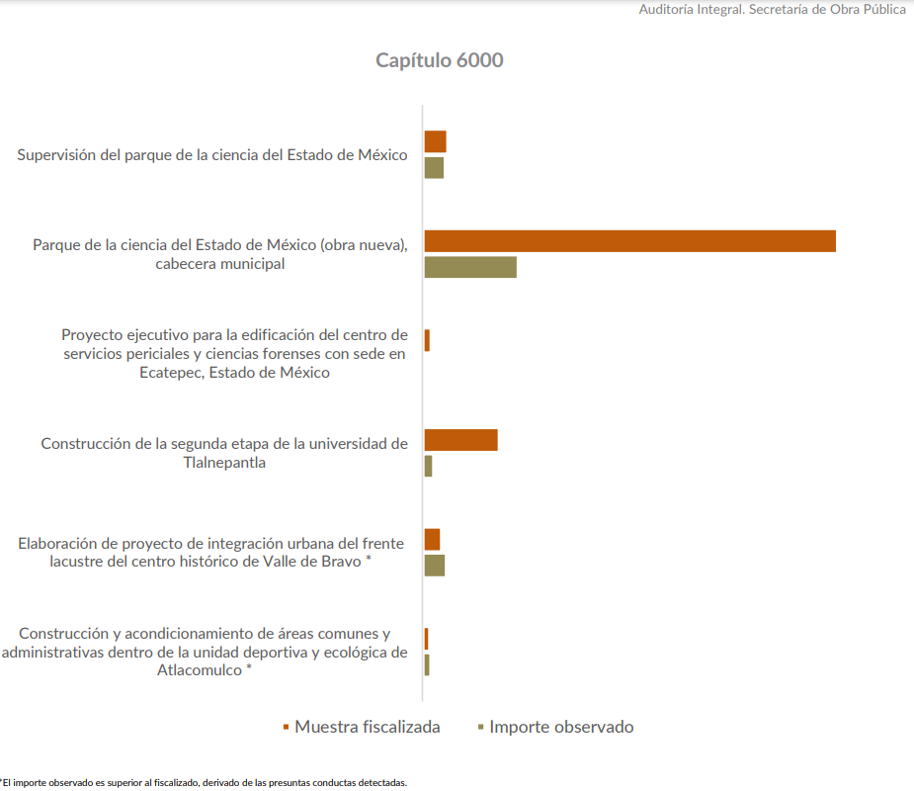
Adicionalmente, estipula las áreas auditadas de la Secretaría de Obra Pública, de conformidad con lo siguiente:

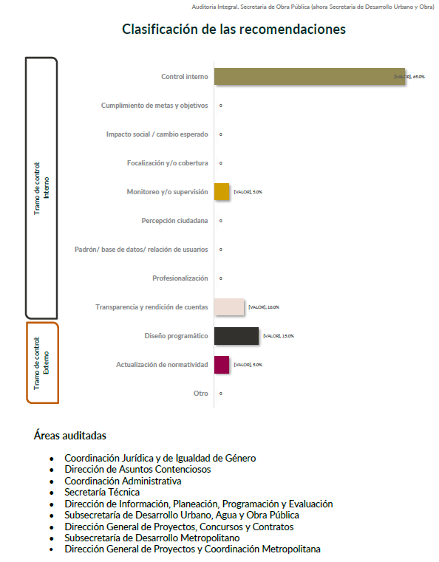
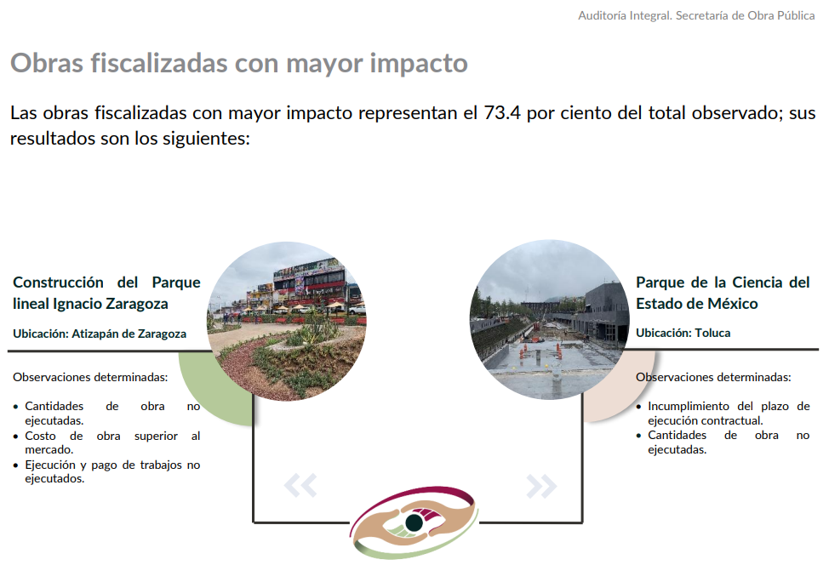

Por lo anterior, se observa que dicha auditoria se encuentra en la etapa de Observaciones; es así que, en los casos en los que se clasifique información como RESERVADA, el Sujeto Obligado debe motivar la clasificación, señalando las razones, motivos o circunstancias especiales que lo llevaron a concluir que el caso concreto se ajusta a la hipótesis prevista por la norma legal que fundamenta el acto, debiendo aplicar una prueba de daño, en la que se precisen las razones objetivas por las que la exhibición de la información generaría una afectación, justificando que la divulgación de la información representa un riesgo real, demostrable e identificable en perjuicio del interés público o la seguridad pública; asimismo, justificando que el riesgo del perjuicio que supondría dicha divulgación, supera el interés público general de que se difunda; y que la limitación se adecua al principio de proporcionalidad y representa el medio menos restrictivo disponible para evitar el perjuicio.

Adicionalmente, se debe señalar que el plazo de reserva de la información, el artículo 125, de la Ley Transparencia establece que la información podrá permanecer RESERVADA hasta por un periodo de cinco años contados a partir de su clasificación, pudiendo ampliarse hasta por un plazo de cinco años adicionales siempre y cuando subsistan las causas que dieron origen a la clasificación; con el propósito de generar certeza jurídica conforme a la clasificación de la información solicitada por el Recurrente.

Sin embargo, cabe señalar que la información referida (contratos y anexos de los mismos) forma parte de las Obligaciones de Transparencia Comunes del Sujeto Obligado, lo que nos permite traer a colación lo dispuesto por la fracción XXIX y XXXII, del artículo 92, de la Ley de Transparencia y Acceso a la Información Pública del Estado de México y Municipios en el cual se aprecia lo siguiente:

“Artículo 92. Los sujetos obligados deberán poner a disposición del público de manera permanente y actualizada de forma sencilla, precisa y entendible, en los respectivos medios electrónicos, de acuerdo con sus facultades, atribuciones, funciones u objeto social, según corresponda, la información, por lo menos, de los temas, documentos y políticas que a continuación se señalan:
…
XXIX. La información sobre los procesos y resultados sobre procedimientos de adjudicación directa, invitación restringida y licitación de cualquier naturaleza, incluyendo la versión pública del expediente respectivo y de los contratos celebrados, que deberán contener, por los menos, lo siguiente:

a) De licitaciones públicas o procedimientos de invitación restringida:
1) La convocatoria o invitación emitida, así como los fundamentos legales aplicados para llevarla a cabo;
2) Los nombres de los participantes o invitados;
3) El nombre del ganador y las razones que lo justifican;
4) El área solicitante y la responsable de su ejecución;
5) Las convocatorias e invitaciones emitidas;
6) Los dictámenes y fallo de adjudicación;
7) El contrato y, en su caso, sus anexos;
8) Los mecanismos de vigilancia y supervisión, incluyendo en su caso, los estudios de impacto urbano y ambiental, según corresponda;
9) La partida presupuestal, de conformidad con el clasificador por objeto del gasto, en el caso de ser aplicable;
10) Origen de los recursos especificando si son federales, estatales o municipales, así como el tipo de fondo de participación o aportación respectiva;
11) Los convenios modificatorios que, en su caso, sean firmados, precisando el objeto y la fecha de celebración;
12) Los informes de avance físico y financiero sobre las obras o servicios contratados;
13) El convenio de terminación; y
14) El finiquito.

b) De las adjudicaciones directas:
1) La propuesta enviada por el participante;
2) Los motivos y fundamentos legales aplicados para llevarla a cabo;
3) La autorización del ejercicio de la opción;
4) En su caso, las cotizaciones consideradas, especificando los nombres de los proveedores y sus montos;
5) El nombre de la persona física o jurídica colectiva adjudicada;
6) La unidad administrativa solicitante y la responsable de su ejecución;
7) El número, fecha, el monto del contrato y el plazo de entrega o de ejecución de los servicios u obra;
8) Los mecanismos de vigilancia y supervisión, incluyendo, en su caso, los estudios de impacto urbano y ambiental, según corresponda;
9) Los informes de avance sobre las obras o servicios contratados;
10) El convenio de terminación; y
11) El finiquito.

XXXII. Las concesiones, contratos, convenios, permisos, licencias o autorizaciones otorgados, especificando los titulares de aquéllos, debiendo publicarse su objeto, nombre o razón social del titular, vigencia, tipo, términos, condiciones, monto y modificaciones, así como si el procedimiento involucra el aprovechamiento de bienes, servicios y/o recursos públicos;

Máxime que, como ya se dijo, los contratos son obligaciones de transparencia común y no se advierte que estos vayan a ser modificados.

En este tenor, se considera que, en el presente asunto, no se actualiza la clasificación de la información en términos del artículo 140, fracciones V, numeral 1 y X, de la Ley de Transparencia y Acceso a la Información Pública del Estado de México y Municipios, por lo que deberá remitir dicha información y en caso de contener datos personales los documentos que se está ordenando su entrega, deberá procederse a su clasificación mediante las formalidades de Ley; es decir, que el Comité de Transparencia del Sujeto Obligado emita el Acuerdo de Clasificación correspondiente debidamente fundado y motivado, en el cual se sustente la versión pública, de conformidad con lo siguiente:

- DE LA VERSIÓN PÚBLICA.
En la elaboración de la versión pública se deberá considera lo dispuesto en los artículos 3 fracciones IX, XX, XXI y XLV, 91 y 132 fracciones II y III de la Ley de Transparencia y Acceso a la Información Pública del Estado de México y Municipios que establecen:

Artículo 3. Para los efectos de la presente Ley se entenderá por:
[…]
IX. Datos personales: La información concerniente a una persona, identificada o identificable según lo dispuesto por la Ley de Protección de Datos Personales del Estado de México;
XX. Información clasificada: Aquella considerada por la presente Ley como reservada o confidencial;
XXI. Información confidencial: Se considera como información confidencial los secretos bancario, fiduciario, industrial, comercial, fiscal, bursátil y postal, cuya titularidad corresponda a particulares, sujetos de derecho internacional o a sujetos obligados cuando no involucren el ejercicio de recursos públicos;
…
XLV. Versión pública: Documento en el que se elimine, suprime o borra la información clasificada como reservada o confidencial para permitir su acceso.
[…]

Artículo 91. El acceso a la información pública será restringido excepcionalmente, cuando ésta sea clasificada como reservada o confidencial.

Artículo 132. La clasificación de la información se llevará a cabo en el momento en que:
I. Se reciba una solicitud de acceso a la información;
II. Se determine mediante resolución de autoridad competente; o
III. Se generen versiones públicas para dar cumplimiento a las obligaciones de transparencia previstas en esta Ley.
[…]

De este modo, en armonía entre los principios constitucionales de máxima publicidad y de protección de datos personales, la Ley permite la elaboración de versiones públicas en las que se suprima aquella información relacionada con la vida privada de los particulares.

Por otro lado, los Lineamientos Generales en Materia de Clasificación y Desclasificación de la Información, así como para la elaboración de Versiones Públicas, emitidos por el Consejo Nacional del Sistema Nacional de Transparencia, Acceso a la Información Pública y Protección de Datos Personales, publicados en el Diario Oficial de la Federación el día quince de abril de dos mil dieciséis, tienen por objeto establecer los criterios con base en los cuales los sujetos obligados clasificarán como reservada o confidencial la información que posean, desclasificarán y generarán, en su caso, versiones públicas de expedientes o documentos que contengan partes o secciones clasificadas.

Entorno a lo que aquí nos interesa, los Lineamientos Quincuagésimo sexto, Quincuagésimo séptimo y Quincuagésimo octavo, establecen lo siguiente:

Quincuagésimo sexto. La versión pública del documento o expediente que contenga partes o secciones reservadas o confidenciales, será elaborada por los sujetos obligados, previo pago de los costos de reproducción, a través de sus áreas y deberá ser aprobada por su Comité de Transparencia.

Quincuagésimo séptimo. Se considera, en principio, como información pública y no podrá omitirse de las versiones públicas la siguiente:

I. La relativa a las Obligaciones de Transparencia que contempla el Título V de la Ley General y las demás disposiciones legales aplicables;
II. El nombre de los servidores públicos en los documentos, y sus firmas autógrafas, cuando sean utilizados en el ejercicio de las facultades conferidas para el desempeño del servicio público, y
III. La información que documente decisiones y los actos de autoridad concluidos de los sujetos obligados, así como el ejercicio de las facultades o actividades de los servidores públicos, de manera que se pueda valorar el desempeño de los mismos.

Lo anterior, siempre y cuando no se acredite alguna causal de clasificación, prevista en las leyes o en los tratados internaciones suscritos por el Estado mexicano.

Quincuagésimo octavo. Los sujetos obligados garantizarán que los sistemas o medios empleados para eliminar la información en las versiones públicas no permitan la recuperación o visualización de la misma.

Por lo tanto, la entrega de documentos en su versión pública debe acompañarse necesariamente del Acuerdo del Comité de Transparencia que la sustente el cual debe estar debidamente fundado y motivado, en el que se expongan los fundamentos y razonamientos que llevaron al Sujeto Obligado a testar, suprimir o eliminar datos de dicho soporte documental, ya que no hacerlo, se reitera que lo entregado no tendría un sustento jurídico ni resultaría ser una versión pública, sino más bien una documentación ilegible, incompleta o tachada; ya que el no justificar las causas o motivos por las que no se aprecian determinados datos -ya sea porque se testan o suprimen- deja al solicitante en estado de incertidumbre, al no conocer o comprender porque no aparecen en la documentación respectiva.

Por lo que respecta al Acuerdo del Comité de Transparencia que la sustente la versión pública, de la documentación a entregar, deberá ser notificado mediante el SAIMEX.

En ese tenor y de acuerdo a la interpretación en el orden administrativo que le da la Ley de la materia a este Instituto específicamente, en términos de su artículo 36, fracción I, de la Ley de Transparencia y Acceso a la Información Pública del Estado de México y Municipios, a efecto de salvaguardar el derecho de acceso a la información pública consignado a favor del Recurrente.

Finalmente y en mérito de lo expuesto en líneas anteriores, resultan fundados los motivos de inconformidad vertidos por El Recurrente, por ello con fundamento en la primera hipótesis del artículo 186, fracción III, de la Ley de Transparencia y Acceso a la Información Pública del Estado de México y Municipios, se REVOCA la respuesta a la solicitud de información 00186/SEDUO/IP/2021, que ha sido materia del presente fallo.

Por lo antes expuesto y fundado.

SE RESUELVE

PRIMERO. Se REVOCA la respuesta entregada por El Sujeto Obligado a la solicitud de información número 00186/SEDUO/IP/2021, por resultar fundados los motivos de inconformidad vertidos por la Recurrente, en términos del Considerando CUARTO de ésta resolución.

SEGUNDO. Se ORDENA al Sujeto Obligado haga entrega a la Recurrente en términos del Considerando CUARTO de esta resolución, a través del Sistema de Acceso a la Información Mexiquense (SAIMEX), de ser procedente la versión pública, de lo siguiente:

- Los contratos y anexos resultantes para el proyecto, construcción, funcionamiento y mantenimiento, del “PARQUE DE LA CIENCIA DEL ESTADO DE MÉXICO (OBRA NUEVA) TOLUCA, CABECERA MUNICIPAL” y del Planetario.

Para la entrega en versión pública deberá emitir el Acuerdo del Comité de Transparencia en términos de los artículos 49, fracción VIII y 132 fracción II de la Ley de Transparencia y Acceso a la Información Pública del Estado de México y Municipios, en el que funde y motive las razones sobre los datos que se supriman o eliminen y se ponga a disposición de la Recurrente.

TERCERO. NOTIFÍQUESE la presente resolución al Titular de la Unidad de Transparencia del Sujeto Obligado, para que conforme al artículo 186, último párrafo, 189, segundo párrafo y 194, de la Ley de Transparencia y Acceso a la Información Pública del Estado de México y Municipios; dé cumplimiento a lo ordenado dentro del plazo de diez días hábiles, debiendo informar a este Instituto en un plazo de tres días hábiles siguientes sobre el cumplimiento dado a la presente.

CUARTO. De conformidad con el artículo 198, de la Ley de Transparencia y Acceso a la Información Pública del Estado de México y Municipios, de considerarlo procedente, el Sujeto Obligado de manera fundada y motivada, podrá solicitar una ampliación de plazo para el cumplimiento de la presente resolución.

QUINTO. NOTIFÍQUESE a la Recurrente la presente resolución a través del Sistema de Acceso a la Información Mexiquense (SAIMEX), y hágase de su conocimiento que en caso de considerar que le causa algún perjuicio, podrá promover el Juicio de Amparo en los términos de las leyes aplicables, de acuerdo a lo estipulado por el artículo 196, de la Ley de Transparencia y Acceso a la Información Pública del Estado de México y Municipios.

ASÍ LO RESUELVE, POR UNANIMIDAD DE VOTOS, EL PLENO DEL INSTITUTO DE TRANSPARENCIA, ACCESO A LA INFORMACIÓN PÚBLICA Y PROTECCIÓN DE DATOS PERSONALES DEL ESTADO DE MÉXICO Y MUNICIPIOS, CONFORMADO POR LOS COMISIONADOS JOSÉ MARTÍNEZ VILCHIS; MARÍA DEL ROSARIO MEJÍA AYALA; SHARON CRISTINA MORALES MARTÍNEZ (AUSENCIA JUSTIFICADA); LUIS GUSTAVO PARRA NORIEGA Y GUADALUPE RAMÍREZ PEÑA; EN LA OCTAVA SESIÓN ORDINARIA CELEBRADA EL TRES DE MARZO DE DOS MIL VEINTIDÓS, ANTE EL SECRETARIO TÉCNICO, ALEXIS TAPIA RAMÍREZ.-----------------------------------------------------------------------------------------------------------------------------------------------------------------------------------------------------------------------------------------------------------------------------------------------------------------------------------------------------------------------------------------------------------------------------------------------------------------------------------------------------------------------------------------------------------------------------------------------------------------------------------------------------------------------------------------------------------------------------------------------------------------------------------------------------------------------------------------------------------------------------------------------------------------------------------------------------------------------------------------------------------------------------------------
JMV/CCR/jasm

IMPROCEDENCIA Y SOBRESEIMIENTO EN EL JUICIO DE AMPARO. LAS CAUSAS PREVISTAS EN LOS ARTÍCULOS 73 Y 74 DE LA LEY DE LA MATERIA, RESPECTIVAMENTE, NO SON INCOMPATIBLES CON EL ARTÍCULO 25.1 DE LA CONVENCIÓN AMERICANA SOBRE DERECHOS HUMANOS. Del examen de compatibilidad de los artículos 73 y 74 de la Ley de Amparo con el artículo 25.1 de la Convención Americana sobre Derechos Humanos no se advierte que el derecho interno desatienda los estándares que pretenden proteger los derechos humanos en dicho tratado, por regular causas de improcedencia y sobreseimiento que impiden abordar el estudio de fondo del asunto en el juicio de amparo, en virtud de que el propósito de condicionar el acceso a los tribunales para evitar un sobrecargo de casos sin mérito, es en sí legítimo, por lo que esa compatibilidad, en cuanto a los requisitos para la admisibilidad de los recursos dependerá, en principio, de los siguientes criterios: no pueden ser irracionales ni de tal naturaleza que despojen al derecho de su esencia, ni discriminatorios y, en el caso, la razonabilidad de esas causas se justifica por la viabilidad de que una eventual sentencia concesoria tenga un ámbito de protección concreto y no entre en conflicto con el orden jurídico, no son de tal naturaleza que despojen al derecho de su esencia ni tampoco son discriminatorias, pues no existe alguna condicionante para su aplicabilidad, en función de cuestiones personales o particulares del quejoso. Por tanto, las indicadas causas de improcedencia y sobreseimiento no son incompatibles con el citado precepto 25.1, pues no impiden decidir sencilla, rápida y efectivamente sobre los derechos fundamentales reclamados como violados dentro del juicio de garantías.
Registro, 2, 002,944. I.4o.A.40 A (10a.). Tribunales Colegiados de Circuito. Décima Época. Semanario Judicial de la Federación y su Gaceta. Libro XVIII, Marzo de 2013, Pág. 1899

